Ejercicio de Laboratorio 10. Clasificador Euclidiano

# Código

## Función euclidean_classifier (X_train, y_train, X_test)

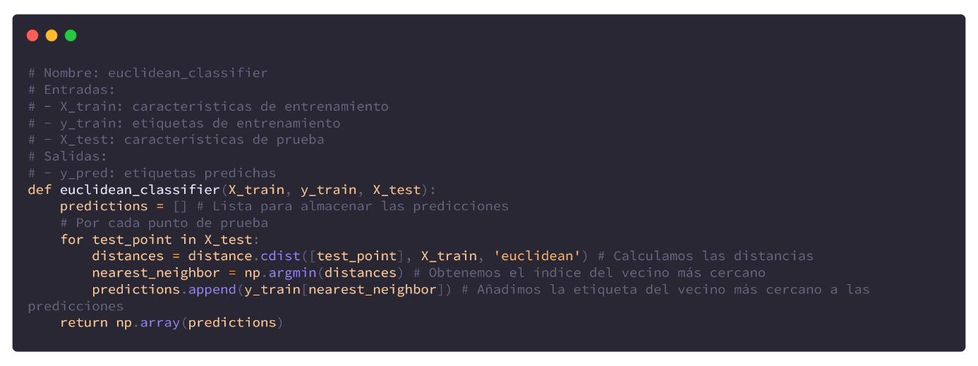Calcula las distancias Euclidianas entre cada punto de prueba y los puntos de entrenamiento, y asigna la etiqueta de la instancia más cercana.

## Función hold_out_validation (X, y)

Divide el dataset en un conjunto de entrenamiento (70%) y uno de prueba (30%), también calcula la precisión del clasificador en el conjunto de prueba.

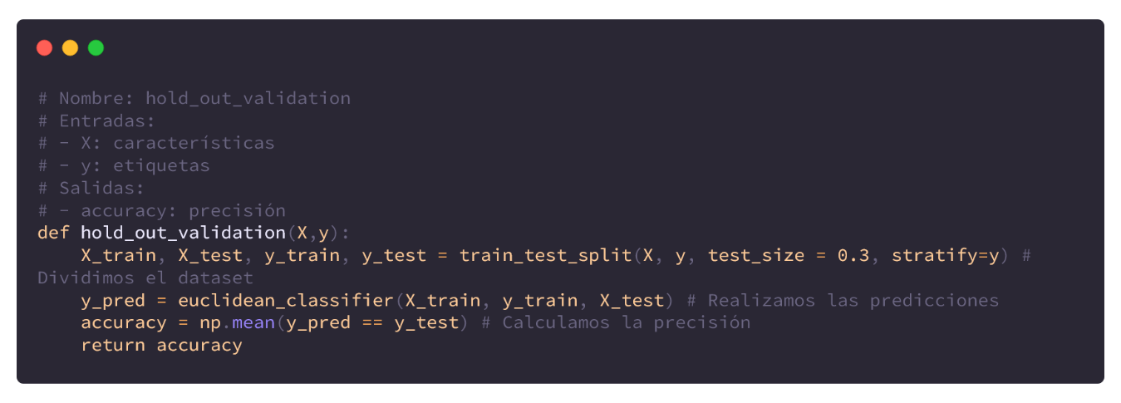

## Función cross_validation (X, y)

Aquí se divide el dataset en 10 subconjuntos estratificados, en cada iteración, entrena el clasificador en 9 pliegues y lo prueba en el pliegue restante, al final calcula el promedio y la desviación estándar de las precisiones obtenidas.

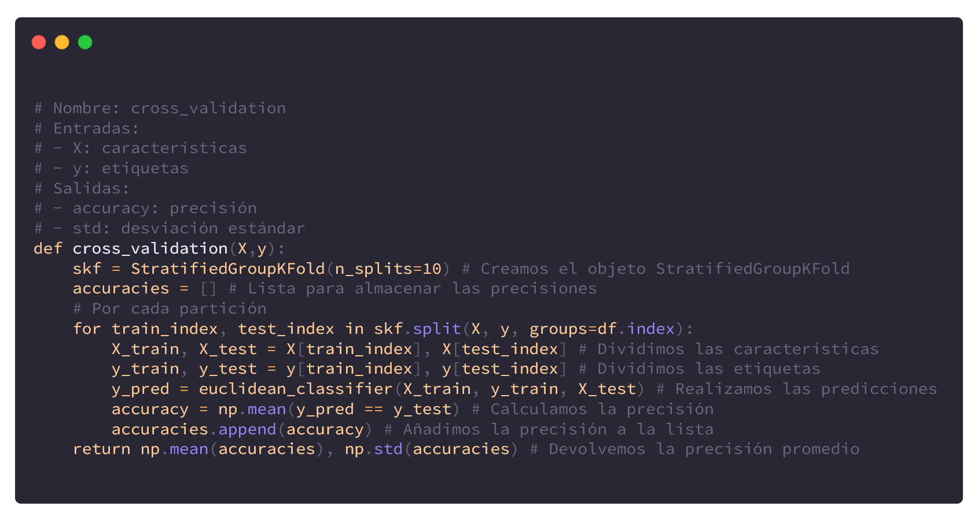

# DataSet iris.csv

## Código

## 

## Salida

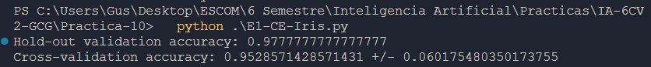

# DataSet wine.csv

## Código

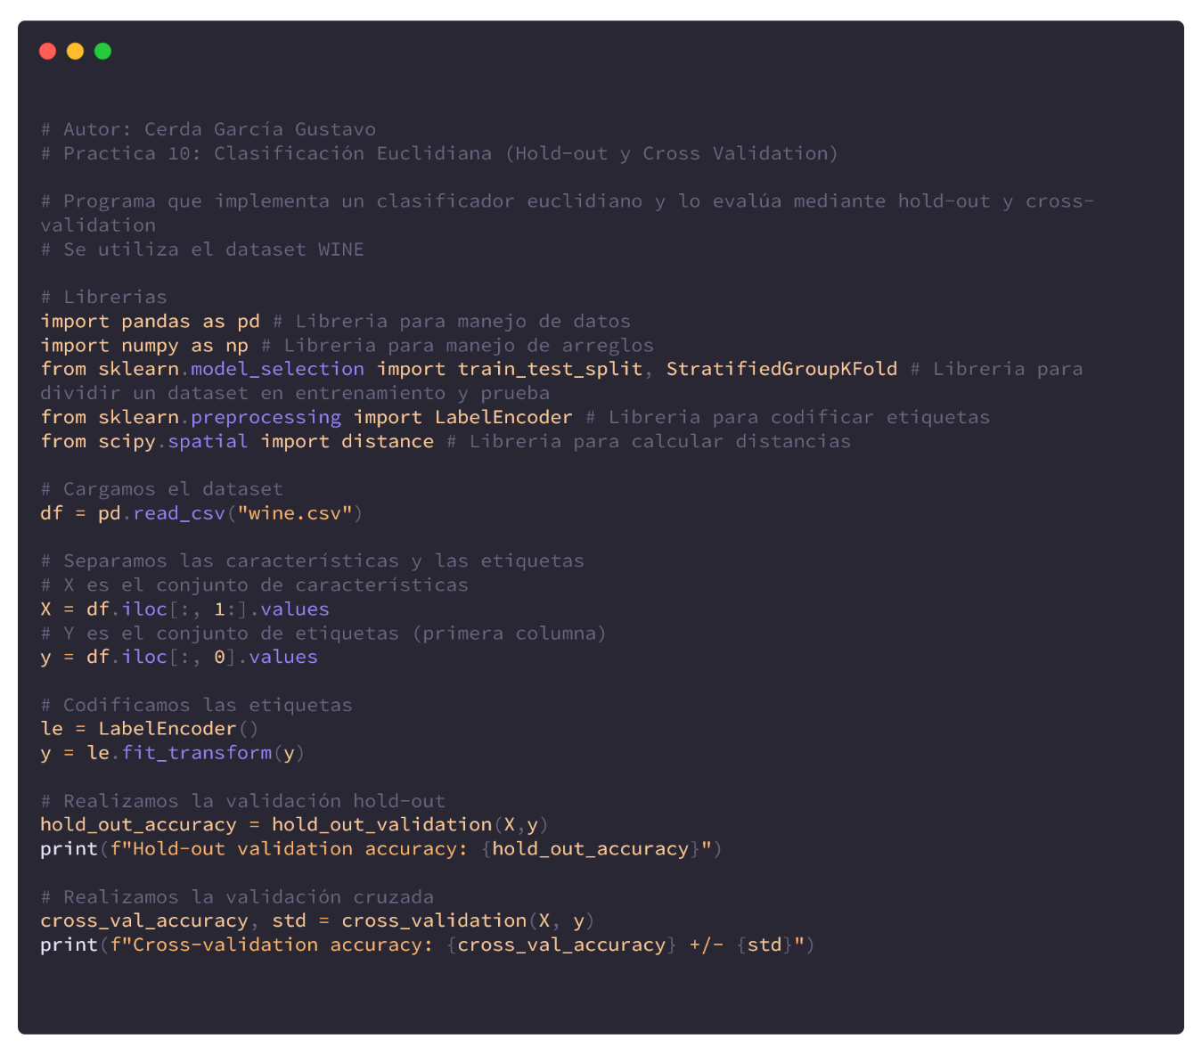

## Salida

